课题：《平面直角坐标系》全章水平测试
一、选择题（每小题5分，共40分）
1.如图1是沈阳市地图简图的一部分，图中“故宫”、“鼓楼”所在的区域分别是（ ）．
Ａ．D7，E6 Ｂ．D6，E7 Ｃ．E7，D6 Ｄ．E6，D7
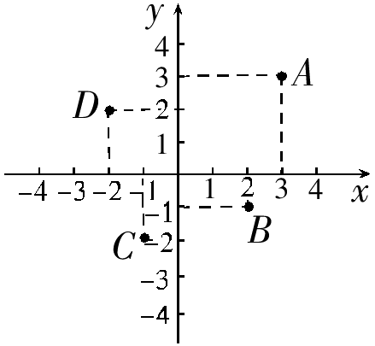
图2
6鼓楼大北门7故宫8大南门东华门
图1

2．如图2，横坐标是正数，纵坐标是负数的点是（ ）．
Ａ．A Ｂ．B Ｃ．C Ｄ．D
3.过A(4，-2) 和B(-2，-2) 两点的直线一定( )
A.垂直于x轴 B.与Y轴相交但不平于x轴 C.平行于x轴 D.与x轴、y轴平行
4.已知点（，），（，），则A，B两点相距（ ）．
A.3个单位长度 B.4个单位长度 C.5个单位长度 D.6个单位长度
5.点P（，1）在第二象限内，则点Q（，0）在（ ）．
A.轴正半轴上 B.轴负半轴上 C.轴正半轴上 D.轴负半轴上
6.平面直角坐标系中，一个三角形的三个顶点的坐标，横坐标保持不变，纵坐标增加3个单位，则所得的图形与原图形相比（ ）．
A.形状不变，大小扩大了3倍 B.形状不变，向右平移了3个单位
C.形状不变，向上平移了3个单位 D.三角形被纵向拉伸为原来的3倍
7.利用平面直角坐标系绘制区域内一些地点分布图的过程：①根据具体问题确定适当的单位长度；②建立平面直角坐标系；③在坐标平面内画出各点．其中顺序正确的是（ ）．
A.①②③ B.②①③ C.③①② D.①③②
8.下列说法错误的是（ ）．
A.平行于轴的直线上的所有点的纵坐标相同 B.若点(，)在轴上，则
C.平行于轴的直线上的所有点的横坐标相同 D.(-3，4)与(4，-3)表示两个不同的点
二、填空题(每小题5分，共40分)
1.电影票上“4排5号”，记作（4，5），则“5排4号”记作______。
2.在平面直角坐标系中，点（－3，－1）在第________象限。
3.点（，）向右平移2个单位后的坐标是______。
4．已知点在第二象限，且到轴的距离是，到轴的距离是，则点的坐标为______。
5.矩形OABC在坐标系中的位置如图3，点B坐标为(3，-2)，则矩形的面积等于_________。
6.如图4是小刚画的一张脸，他对妹妹说：“如果我用(1，3)表示左眼，用(3，3)表示右眼，那么嘴的位置可以表示成________。”
7．如图5，如果点A的位置为（，），那么点B，C，D，E的位置分别为______、______、______、______。
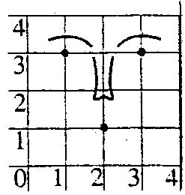
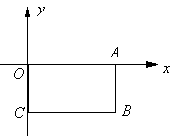
图5
图3
图4

8.直角坐标系中，在y轴上有一点p ，且线段OP=5，则P的坐标为 。
三、解答题（每题10分，共70分）
1.如图，请描出A(-3，-2)，B(2，-2)，C(3，1)，D(-2，1)四个点。⑴线段AB、CD有什么关系?⑵顺次连接A、B、C、D四点组成的图形是什么图形?

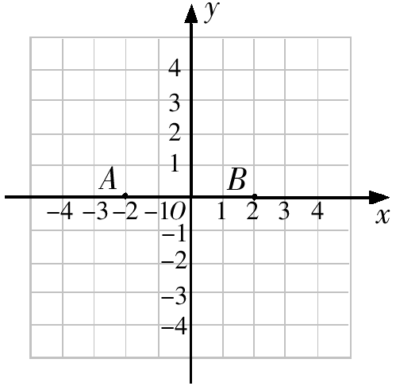

2.如图，在平面直角坐标系中，点(-2，0)，B(2，0)。
⑴画出等腰三角形ABC（画一个即可）；
⑵写出⑴中画出的三角形ABC的顶点C的坐标。

3.如图是具有多年历史的古城扬州市区内的几个旅
平山堂
竹西公园
瘦西湖
荷花池
汪氏小苑
游景点分布示意图。（图中每个小正方形的边长均为个单
位长度）⑴请以国家AAAA级（最高级）旅游景点瘦西湖
为坐标原点，以水平向右为轴的正方向，以竖直向上为
轴的正方向．用坐标表示下列景点的位置：
荷花池______、平山堂______、汪氏小苑______；
⑵如果建立适当的直角坐标系（不以瘦西湖为坐标原点），
例如：以______为原点，以水平向右为轴的正方向，
以竖直向上为轴的正方向．用坐标表示下列景点的
位置：平山堂______、竹西公园______．
4.星期天，李哲、丁琳、张瑞三位同学到大明公园春游时相互走散了。以中心广场为坐标原点，以正东、正北方向为x轴、y轴正方向建立坐标系，他们对着景区示意图通过电话相互报出了他们的位置。
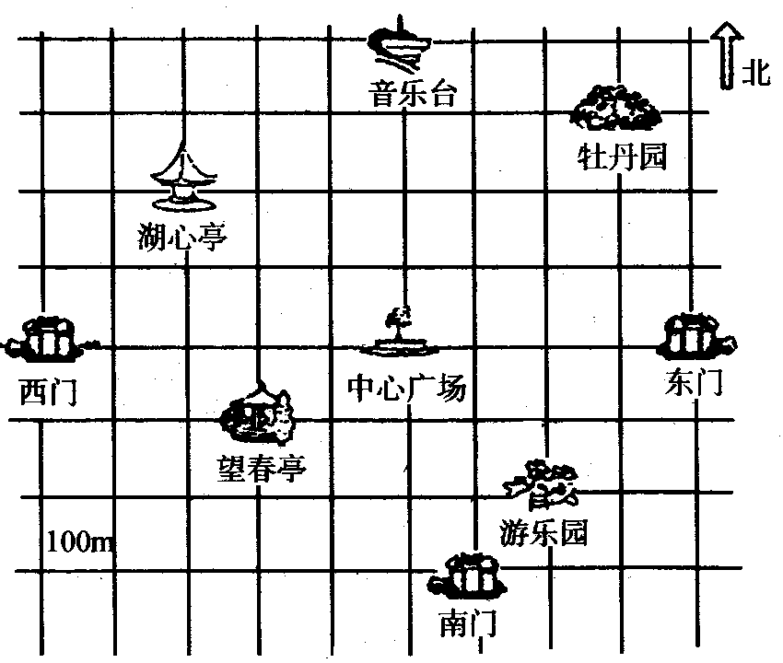
李哲：“我这里的坐标是（-300，200）．”
丁琳：“我这里的坐标是（-200，-100）．”
张瑞：“我这里的坐标是（200，-200）．”
你能在下图中标出他们的位置吗？如果他们三人要到另一景点（包括东门、西门、南门）集合，三人所行路程之和最短的选择是哪个景点？

5.四边形ABCD各个顶点的坐标分别为A(-2，8)，B(-11，6)，C(-14，0)，D(0，0)。
⑴确定这个四边形的面积，你是怎么做的？
⑵如果把原来ABCD各个顶点纵坐标保持不变，横坐标增加2，所得的四边形面积又是多少？
第5题

第7题
6.已知A(3，1)，B(8，5)，若用(3，1) (3，3) (5，3) (5，4) (8，4) (8，5)表示由A到B的一种走法，并规定从A到B只能向上或向右走，请用上述表示法写出另两种走法，并判断这几种走法的路程是否相等。

7.如图，在平面直角坐标系中，一颗棋子从点P处开始依次关于点A、B、C作循环对称跳动，即第一次跳到点P关于点A的对称点M处，接着跳到点M关于点B的对称点N处，第三次再跳到点N关于点C的对称点处，…．如此下去。
⑴在图中画出点M、N，并写出点M、N的坐标：

⑵求经过第2010次跳动之后，棋子落点的位置。

课外补充 ：变化的鱼

【学习目标】
1、 通过列表、描点、连线，在平面直角坐标系中确定“鱼”的位置。
2、 在同一直角坐标系中，感受图形上点的坐标变化与图形的变化(平移、伸长、压缩)之间的关系。
3、在平面直角坐标系中，通过坐标的变化与“鱼”的变化之间的关系，进一步体会数形结合的数学思想。
4、通过探索“变化的鱼”，感受学习数学的乐趣，增强学习数学的信心。
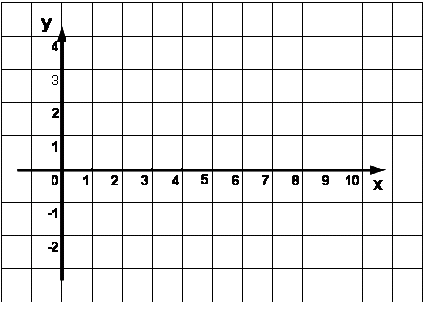
【学习准备】坐标纸、铅笔、直尺、不同颜色的笔。
１、问题 ：画画看，像什么？在右边的平面直角坐标系中描出下列各点，并用线段依次连接起来。（0，0），（5，4），（3，0），（5，1）, （5， － 1） （3，0），（4，－2），（0，0）再将所得的点用线段依次连接起来，像： 。
２、变换1: “鱼”游到哪儿啦？请将上图中的点（0，0），（5，4），（3，0），（5，1），（5，-1），（3，0），（4，-2），（0，0）做以下变换：纵坐标保持不变，横坐标分别加3，再将所得的点用线段依次连接起来，所得的图案与原来的图案相比有什么变化 。
（0，0） | （5，4） | （3，0） | （5，1） | （5，-1） | （3，0） | （4，-2） | （0，0）

（变换1） （变换2）
３、变换2: “鱼”又到哪儿啦？请将“问题图”中的点（0，0），（5，4），（3，0），（5，1），（5，-1），（3，0），（4，-2），（0，0）做以下变换：纵坐标保持不变，横坐标分别加5，将所得的点用线段依次连接起来，所得的图案与原来的图案相比有什么变化 。
（0，0） | （5，4） | （3，0） | （5，1） | （5，-1） | （3，0） | （4，-2） | （0，0）
上面，我们已经做了两次图形的变换，即纵坐标保持不变，横坐标分别加一个数。想一想，如果：纵坐标保持不变，横坐标分别减一个数，图形又作怎样的变化呢？试试下面变化：
４、变换3: “鱼”向前跑啦！将“问题图”中的点（0，0），（5，4），（3，0），（5，1），（5，-1），（3，0），（4，-2），（0，0）做以下变换：纵坐标保持不变，横坐标分别减2，再将所得的点用线段依次连接起来，
所得的图案与原来的图案相比有什么变化 。
（0，0） | （5，4） | （3，0） | （5，1） | （5，-1） | （3，0） | （4，-2） | （0，0）

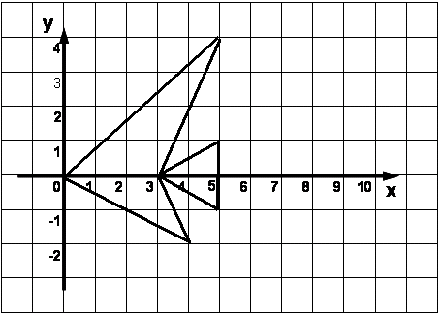

（变换3） （学生活动①）
５、学生活动：
（1）、将图中“鱼”的“顶点”横坐标保持不变，纵坐标分别加 1，所得的图案与原图案相比有什么变化？
。
（2）、将图中“鱼”的“顶点”横坐标分别加2，纵坐标分别加 1，所得的图案与原图案相比有什么变化？
。
（3）、图中的“鱼”是由原来的“鱼”怎样变化而来得到的？它们对应“顶点”的坐标有怎样的关系？
。
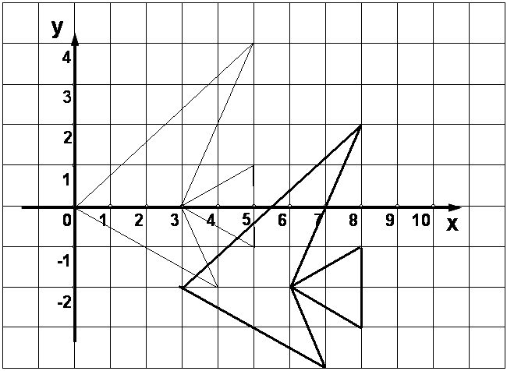

（学生活动②） （学生活动③）
６、变换4“鱼”变长了！将“问题图”中的点（0，0），（5，4），（3，0），（5，1）, （5，-1），（3，0），（4，-2），（0，0）做以下变换：纵坐标保持不变，横坐标分别乘以2，再将所得的点用线段依次连接起来，所得的图案与原来的图案相比有什么变化？
（0，0） | （5，4） | （3，0） | （5，1） | （5，-1） | （3，0） | （4，-2） | （0，0）

（变换4） （议一议）
[议一议]
如果纵坐标、横坐标分别变成原来的 $\frac{1}{2}$，那么所得图案会发生什么变化？画出图形。（变为2倍呢？）
【中考真题】：
1、（2011山东日照，7，3分） 以平行四边形ABCD的顶点A为原点，直线AD为x轴建立直角坐标系，已知B、D点的坐标分别为（1,3），（4,0），把平行四边形向上平移2个单位，那么C点平移后相应的点的坐标是（ ）
（A）（3，3） （B）（5,3） （C）（3,5） （D）（5,5）
2、（2011山东泰安，12 ，3分）若点A的坐标为（6，3），O为坐标原点，将OA绕点O按顺时针方向旋转90⁰得到OA＇，则点A＇的坐标为（ ）
A.(3,-6) B.(-3,6) C.(-3,-6) D.(3,6)
3、（2011宁波市，5，3分）平面直角坐标系中，与点（2，－3）关于原点中心对称的点是
A． （－3，2） B． （3，－2） C． （－2，3） D． （2，3）
4、（2011内蒙古乌兰察布，8，3分）在平面直角坐标系中，已知线段AB的两个端点分别是A( 4 ,-1).B(1,1) 将线段AB平移后得到线段A 'B'，若点A'的坐标为 (-2 , 2 ) ，则点 B'的坐标为（ ）
A . ( -5 , 4 ) B . ( 4 , 3 ) C. ( -1 , -2 ) D .(-2,-1)
5、（2011贵州安顺，10，3分）一只跳蚤在第一象限及x轴、y轴上跳动，在第一秒钟，它从原点跳动到(0，1)，然后接着按图中箭头所示方向跳动[即(0，0)→(0，1) →(1，1) →（1，0）→…]，且每秒跳动一个单位，那么第35秒时跳蚤所在位置的坐标是（ ）
A．(4，O) B.(5，0) C．(0，5) D．(5，5)
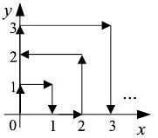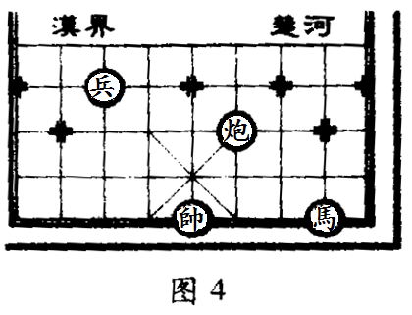
第10题图
6、（2011湖南怀化，8，3分）如图4，若在象棋盘上建立直角坐标系，使“帥”位于点（-1，-2），“馬”位于点（2，-2），则“兵”位于点
A.（-1,1） B.（-2，-1） C.（-3,1） D.（1，-2）
7、（2011江苏泰州，13，3分）点P（-3,2）关于x轴对称的点P`的坐标是 。

8、（2011湖南邵阳，9，3分）在平面直角坐标系中，点（1，3）位于第________象限。

9、（2011江西南昌，14，3分）如图，△DEF是由△ABC绕着某点旋转得到的，则这点的坐标是 。

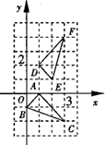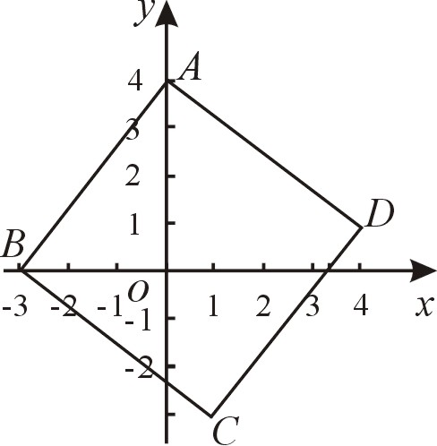
10、（2011山东威海，14，3分）正方形ABCD在平面直角坐标系中的位置如图所示，已知A点的坐标（0，4），B点的坐标（－3，0），则C点的坐标是 。
11、（2011浙江台州，15,5分）若点P（x,y）的坐标满足x+y=xy，则称点P为“和谐点”。请写出一个“和谐点”的坐标，答： 【答案】（2，2）或者（0，0）……
12、（2011湖南永州，19，6分）在如图所示的正方形网格中，每个小正方形的边长为1，格点三角形（顶点是网格线的交点的三角形）ABC的顶点A，C的坐标分别为（$−4$，5），（$−1$，3）。
⑴请在如图所示的网格平面内作出平面直角坐标系；
⑵请作出△ABC关于y轴对称的△A′B′C′；
⑶写出点B′的坐标．
（第19题）
（第19题解答 ）
13、（2011安徽，18，8分）在平面直角坐标系中，一蚂蚁从原点O出发，按向上、向右、向下、向右的方向依次不断移动，每次移动1个单位．其行走路线如下图所示．
O
1
A₁
A₂
A₃
A₄
A₅
A₆
A₇
A₈
A₉
A₁₀
A₁₁
A₁₂
A₁₂
x
y
（1）填写下列各点的坐标：A₄（ ， ），A₈（ ， ），A₁₂（ ， ）；
（2）写出点A_{4n}的坐标（n是正整数）；
（3）指出蚂蚁从点A₁₀₀到点A₁₀₁的移动方向．
【答案】⑴ A₄（2，0）； A₈（4，0）； A₁₂（6，0）；
⑵ A_{4n}（2n,0）；⑶ 向上．

